**1. 주제**

음식사진 분석 및 식단추천 앱 개발 제안

**1반, 5팀, 오승원**

|  |  |
| --- | --- |
| **2. 요약**  메뉴를 추천해주는 앱을 개발한다.  음식사진을 분석하여 섭취한 영양 정보를 기록하고 누적된 데이터를 바탕으로 다음번에 어떤 식단을 선택하면 영양 균형에 좋을지 판단하여 추천해준다.  건강을 챙기기도 하고 식사 메뉴고르는 것도 쉬워진다. | **3. 대표 그림**    그림 1. 메뉴 추천 |

**4. 서론**

사람들은 식사 메뉴를 선택하고자 할때 쉽게 결정하지 못한다.

또는 요즘 너무 햄버거나 피자 등 인스터푸드만 먹지는 않았는지 걱정하기도 하고, 다이어트를 위해 칼로리를 계산하며 식사를 한다.

이렇듯 식단을 결정하는데 많은 고민을 하지만 납득할만한 근거를 가지고 메뉴를 추천해주는 앱이 없다.

사람들은 자신이 먹은 맛있는 음식사진 찍기를 좋아한다.

따라서 음식사진을 가지고 해당 음식의 영양소를 파악하고 누적된 섭취 영양 데이터를 분석하여, 영양 균형에 좋은 식단을 추천하는 앱을 개발한다.

근래에 먹지 않았던 음식을 추천해 줄 가능성이 높기때문에 더욱 끌릴것이다.

또한 GPS기반으로 근처의 음식점을 찾아주거나, 배달가능한 지점을 찾아준다.

이로써 메뉴결정, 건강관리, 음식점 탐색을 한번에 해준다.

**5. 본론**

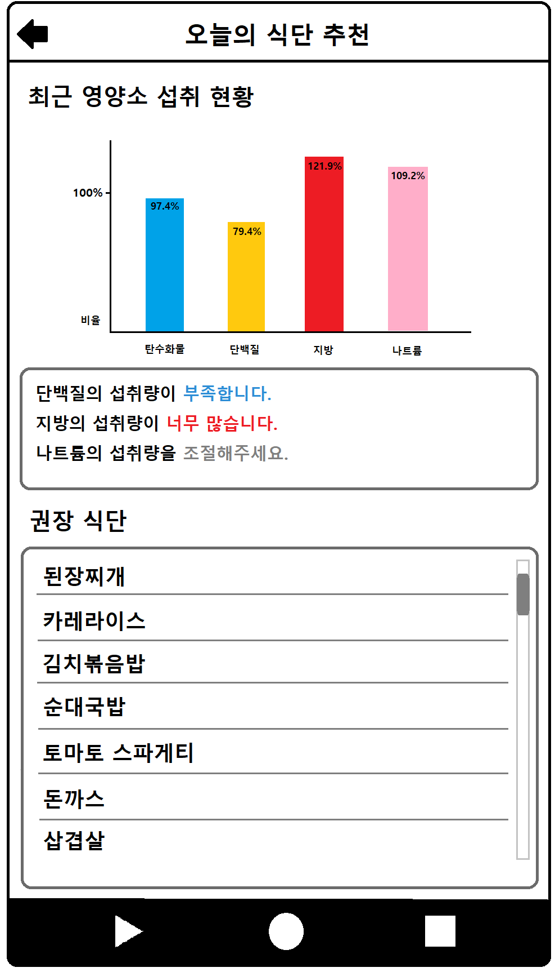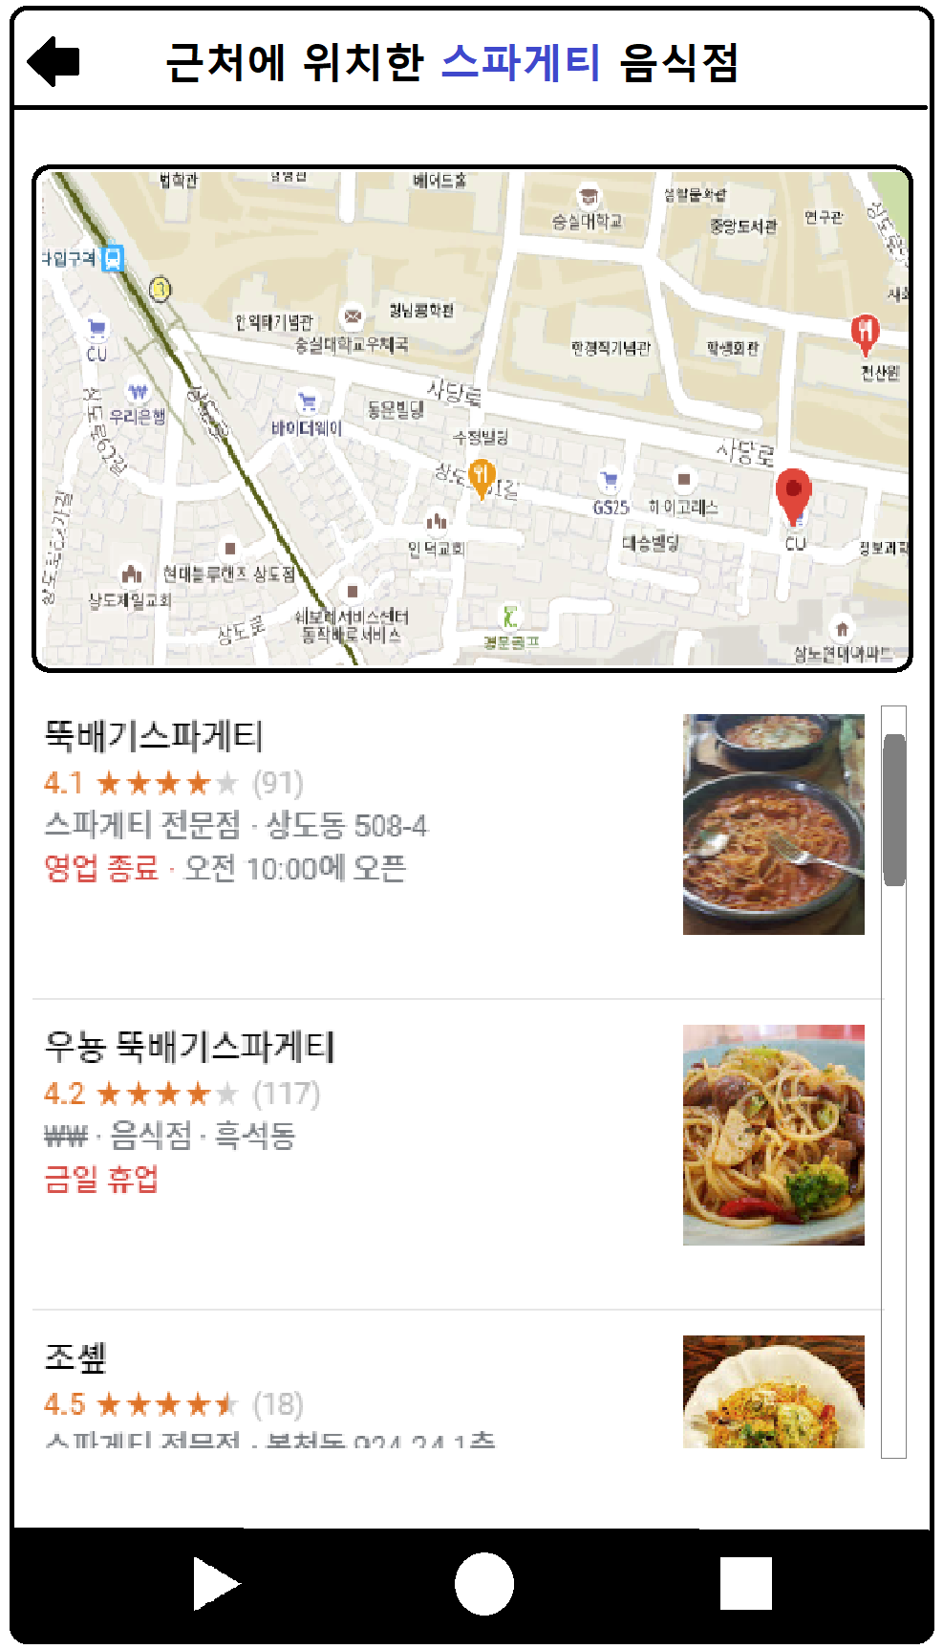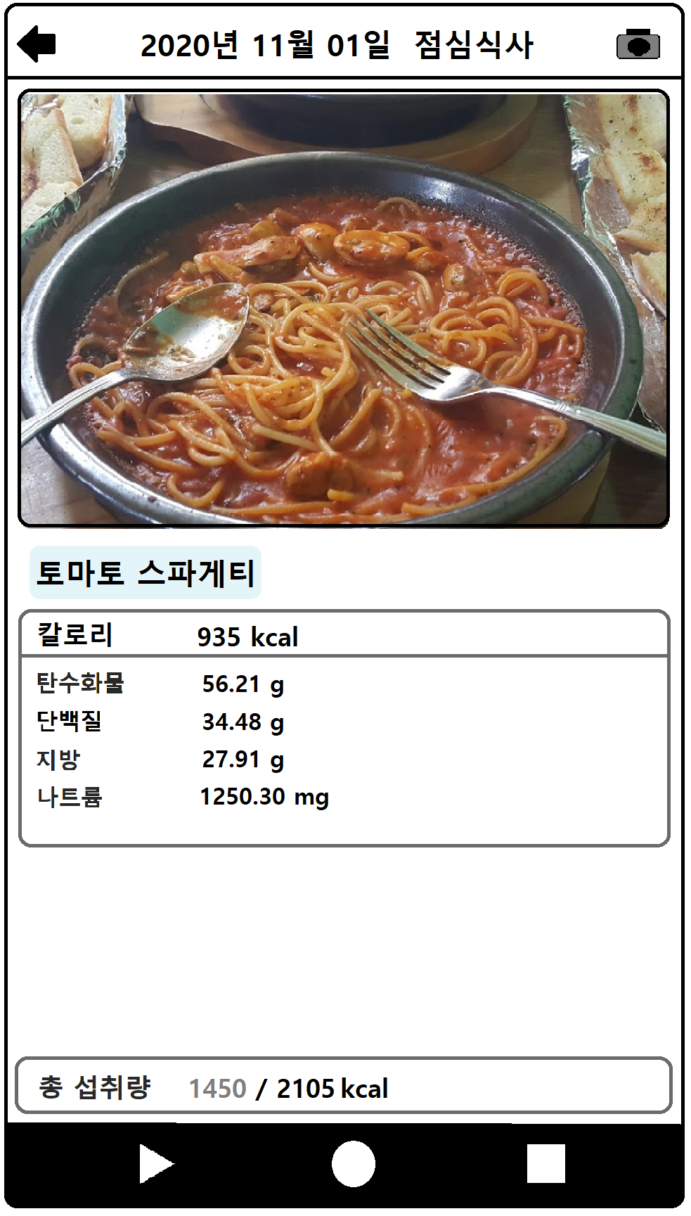

[1] [2]

우선 음식 이미지를 인식하는 알고리즘이 필요하다.

또한 음식별 영양소 데이터들과 영양 섭취 현황으로 식단을 추천해주는 알고리즘도 필요하다.

음식점 탐색은 google지도 등 GPS기반으로 근처의 식당에 선택한 메뉴의 음식점을 찾아 화면에 보여주면된다.

수천가지의 음식의 영양소 데이터와 딥러닝을 통해 높은 정확도를 가진 음식 이미지 인식 기술을 협력받는다.

사진을 찍거나 찍은 사진을 업로드해서, 섭취한 식단DB에 추가한다.

최근 2주 영양소 섭취 데이터를 통계내서 부족한/과한 영양소를 찾고 영양 균형에 도움되는 식단을 음식 데이터에

서 검색해 '권장 식단' 리스트에 추가한다.

'권장 식단' 리스트에서 원하는 메뉴를 선택하면, GPS기반으로 근처의 음식점들을 찾아 'google지도'를 사용하여 화면에 보여준다. 또한 음식점 리스트에서 선택한 음식점이 지도에 핀포인트로 나타나게 한다.

**6. 결론**

식단을 추적관리하고, 영양 균형에 맞는 식사 메뉴를 추천해주는 앱이다.

음식 영양소 데이터는 식약처DB를 사용할 수 있지만, 음식 이미지 인식 알고리즘은 현시점에서는 불가능하므로

기술 협력을 알아봐야 할 것이다.

**7. 출처**

[[1] “스파게티”, 구글지도](https://www.google.co.kr/maps/search/%EC%8A%A4%ED%8C%8C%EA%B2%8C%ED%8B%B0/@37.4947477,126.95682,16z/data=!3m1!4b1)

[[2] 사진, 뚝배기 스파게티, 구글지도](https://www.google.co.kr/maps/place/%EB%9A%9D%EB%B0%B0%EA%B8%B0%EC%8A%A4%ED%8C%8C%EA%B2%8C%ED%8B%B0/@37.4947479,126.95682,16z/data=!4m8!1m2!2m1!1z7Iqk7YyM6rKM7Yuw!3m4!1s0x357ca1d403742b15:0x3da897145f0419c9!8m2!3d37.4946287!4d126.9589658)